M e g h í v ó

A BTSSZ „Rockenbauer Pál” Túravezetők Klubja szeretettel meghív minden túravezetőt és túrázót
a 2014-es év következő klubnapjára

2014. április 14-én hétfőn 16.00-kor
Cím: Budapest V. ker. Arany János u. 10. földszint

Előadások

Barangolások bibliai tájakon címmel
Dr. Kubasek János
író, múzeumigazgató, orientalista, utazó

A volt NDK szép tájain címmel
Kovács Tamás túravezető
tart előadást

Jeruzsálem Szász-Svájc

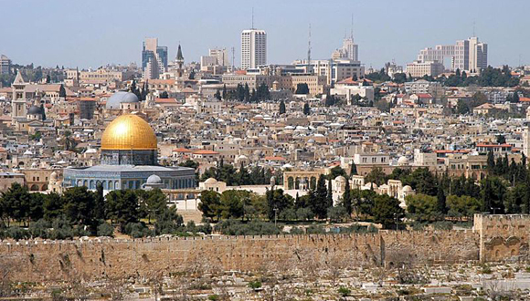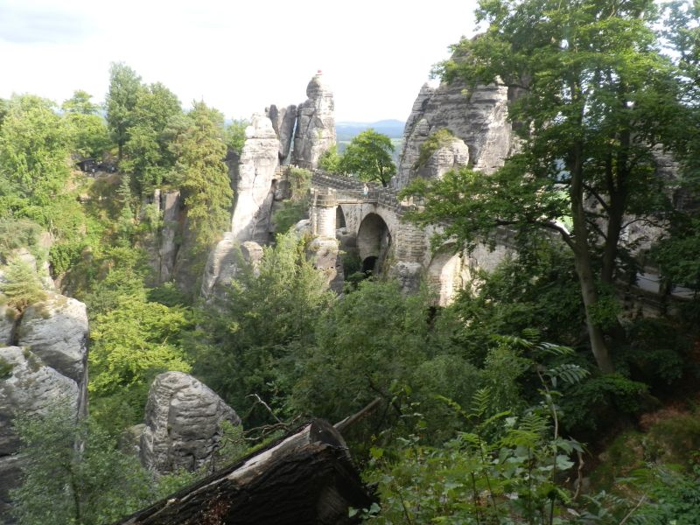

Minden érdeklődőt szeretettel várunk!

Bencze Éva Klubvezető

